|  |  |  |  |
| --- | --- | --- | --- |
|  | PRODUCT-APP  PROYECTO KEOLA | | FECHA:12/04/2024 |
| PRUEBAS DE SOFTWARE | PAGINA 1 | |
| AMBIENTE: DEV | VERSION: | |

|  |  |  |  |  |  |  |
| --- | --- | --- | --- | --- | --- | --- |
| **DESAROLLADOR:** |  | | **FUNCIONALIDAD A PROBAR:** | Microservicio:  Subscription-History-Controller | | |
| **PROBADOR:** | Richar José Lopez Morillo | | **MÓDULO:** | Productos | | |
| **PRE REQUISITOS** | **CODIGO DE ESCENARIO** | **CODIGO CASO DE PRUEBA** | **NOMBRE DE ESCENARIO** | **NOBRE CASO DE PRUEBA** | **RESULTADOS ESPERADOS** | **RESULTADOS OBTENIDOS** |
| 1.Acceder a la página de swagger.  2.Abrir el aplicativo postam y consumir el microservicio. | E001 | CP001 | Crear Subscription-History | Validar creación de Subscription-History |  |  |
| 1.Acceder a la página de swagger.  2.Abrir el aplicativo postam y consumir el microservicio. | E001 | CP002 | Mostrar Subscription-History | Validar la información de registro de Subscription-History |  |  |

|  |  |  |  |  |  |  |
| --- | --- | --- | --- | --- | --- | --- |
| **DESAROLLADOR:** |  | | **FUNCIONALIDAD A PROBAR:** | Microservicio:  Subscription-Controller | | |
| **PROBADOR:** | Richar José Lopez Morillo | | **MÓDULO:** | Productos | | |
| **PRE REQUISITOS** | **CODIGO DE ESCENARIO** | **CODIGO CASO DE PRUEBA** | **NOMBRE DE ESCENARIO** | **NOBRE CASO DE PRUEBA** | **RESULTADOS ESPERADOS** | **RESULTADOS OBTENIDOS** |
| 1.Acceder a la página de swagger.  2.Abrir el aplicativo postam y consumir el microservicio. | E001 | CP001 | Crear Subscription | Validar creación de Subscription | Se debe mostrar la creación de Subscription en la BD, al consumir el servicio POST "subscription/create" | Se muestra la creación de Subscription en la BD, al consumir el servicio POST "subscription/create" |

1. En la pagina de Swagger, se probará el microservicio PLAN-CONTROLLER, el path "plans-find-all"

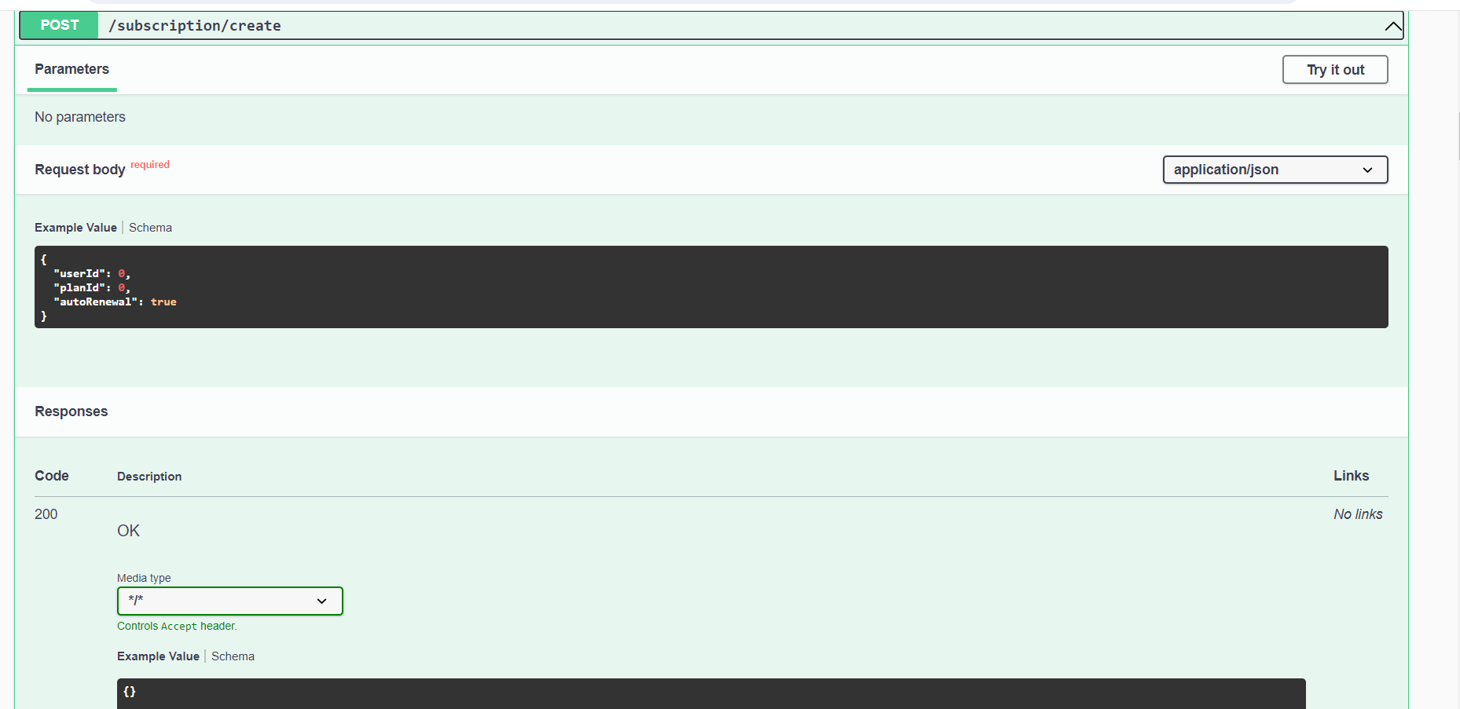

1. Se realizo de manera exitosa el consumo del microservicio en POSTMAN

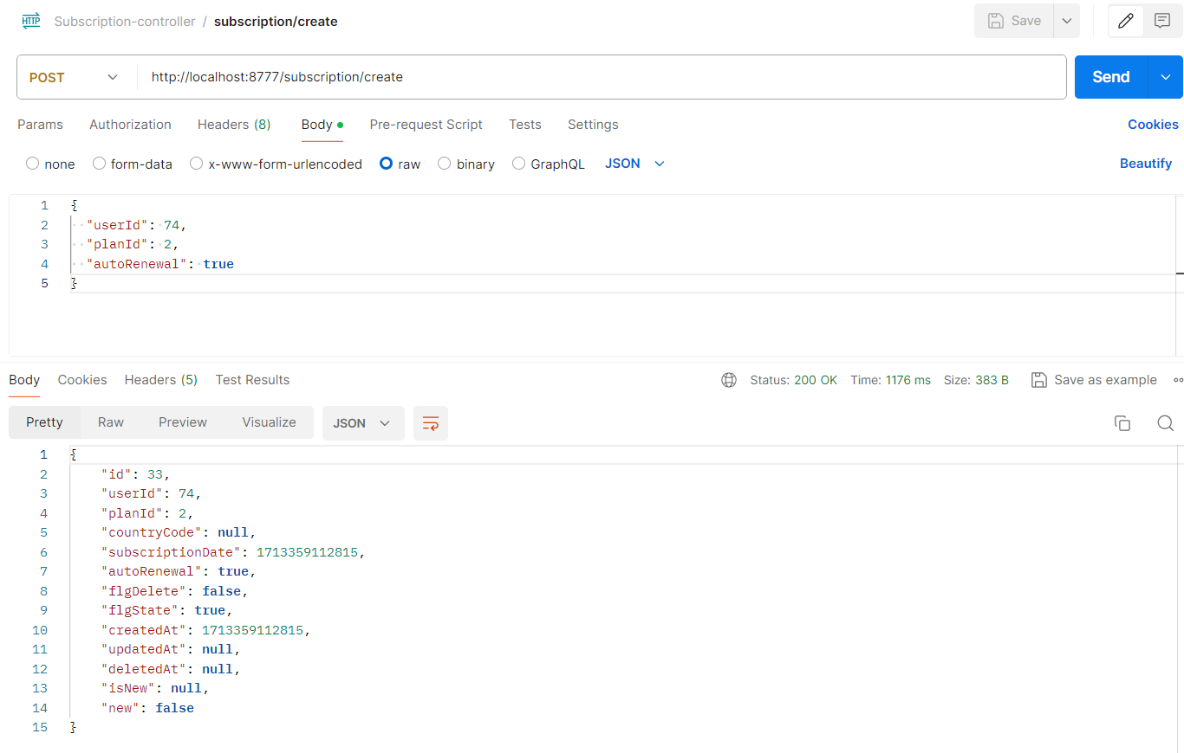

1. Se realiza un select a la tabla plan para validar que se muestre la consulta en la BD

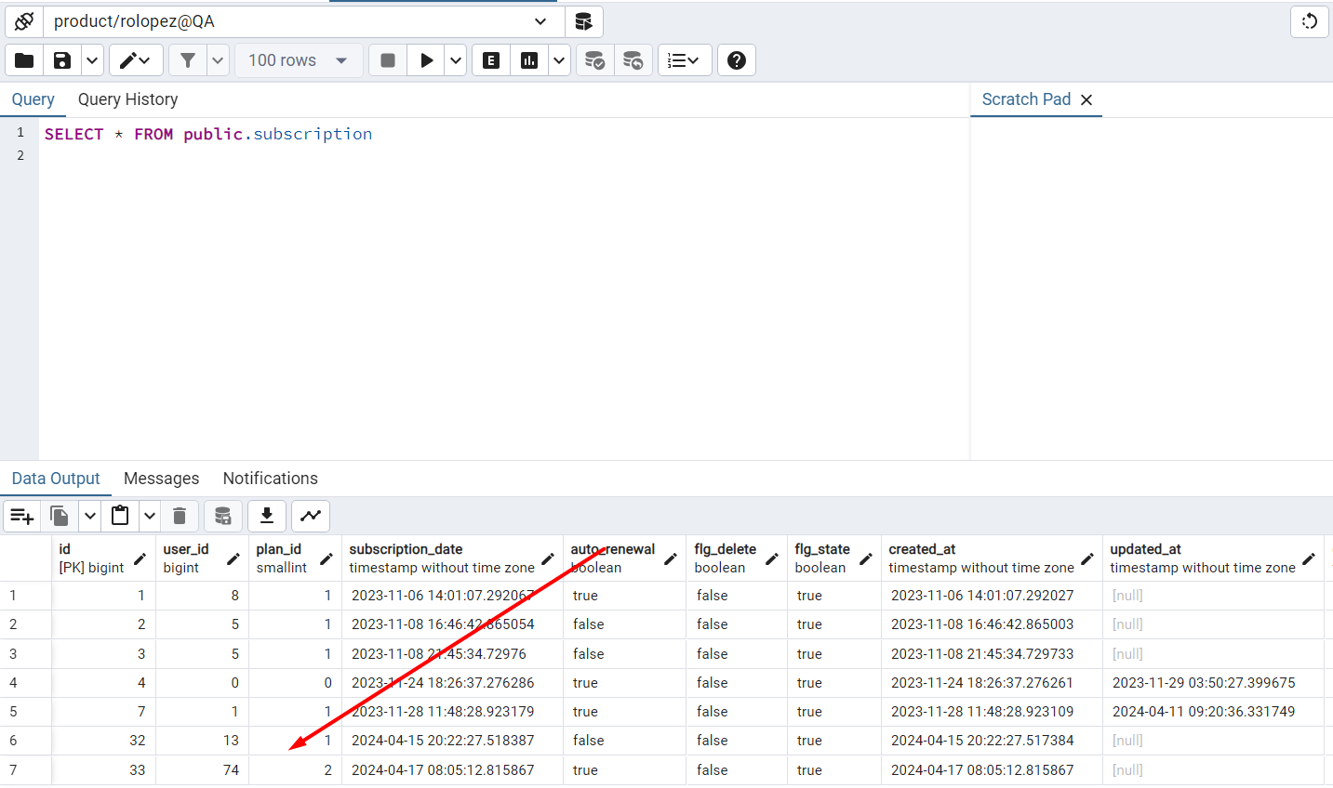

|  |  |  |  |  |  |  |
| --- | --- | --- | --- | --- | --- | --- |
| **DESAROLLADOR:** |  | | **FUNCIONALIDAD A PROBAR:** | Microservicio:  Subscription-Controller | | |
| **PROBADOR:** | Richar José Lopez Morillo | | **MÓDULO:** | Productos | | |
| **PRE REQUISITOS** | **CODIGO DE ESCENARIO** | **CODIGO CASO DE PRUEBA** | **NOMBRE DE ESCENARIO** | **NOBRE CASO DE PRUEBA** | **RESULTADOS ESPERADOS** | **RESULTADOS OBTENIDOS** |
| 1.Acceder a la página de swagger.  2.Abrir el aplicativo postam y consumir el microservicio. | E001 | CP002 | Actualizar Subscription | Validar actualización de Subscription  según UserID | Se debe mostrar la actualización de Subscription en la BD, al consumir el servicio PUT "subscription/update-by-user-id" | Se muestra la actualización de Subscription en la BD, al consumir el servicio PUT "subscription/update-by-user-id" |

1. En la pagina de Swagger, se probará el microservicio PLAN-CONTROLLER, el path "plans/find-all-plans"

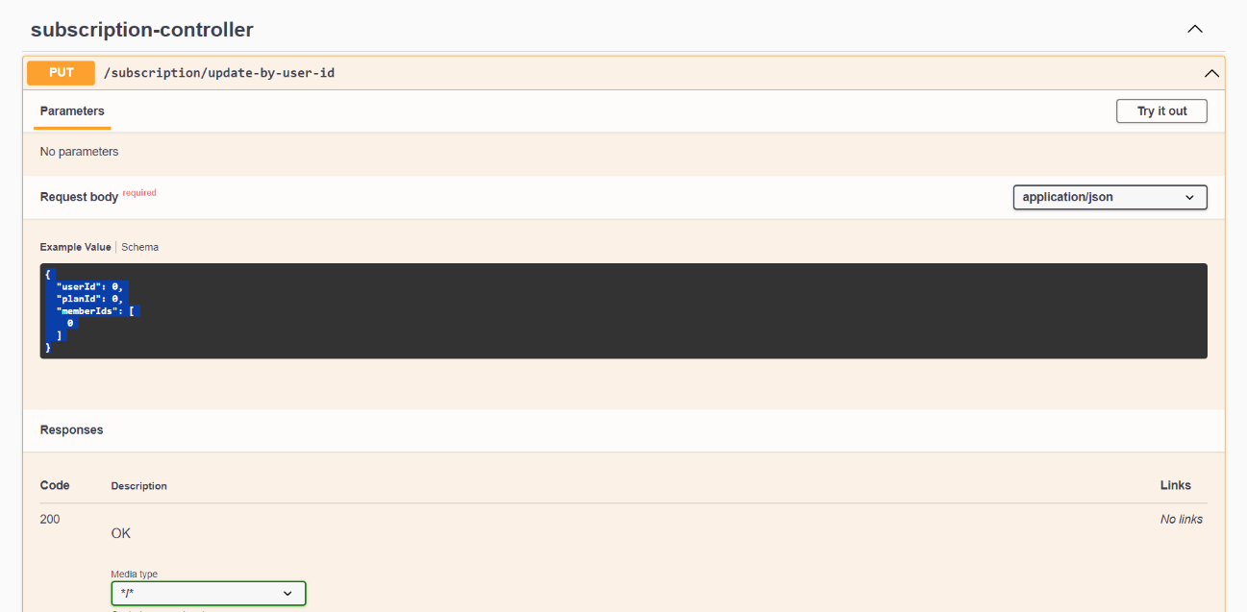

1. Se realizo de manera exitosa el consumo del microservicio en POSTMAN

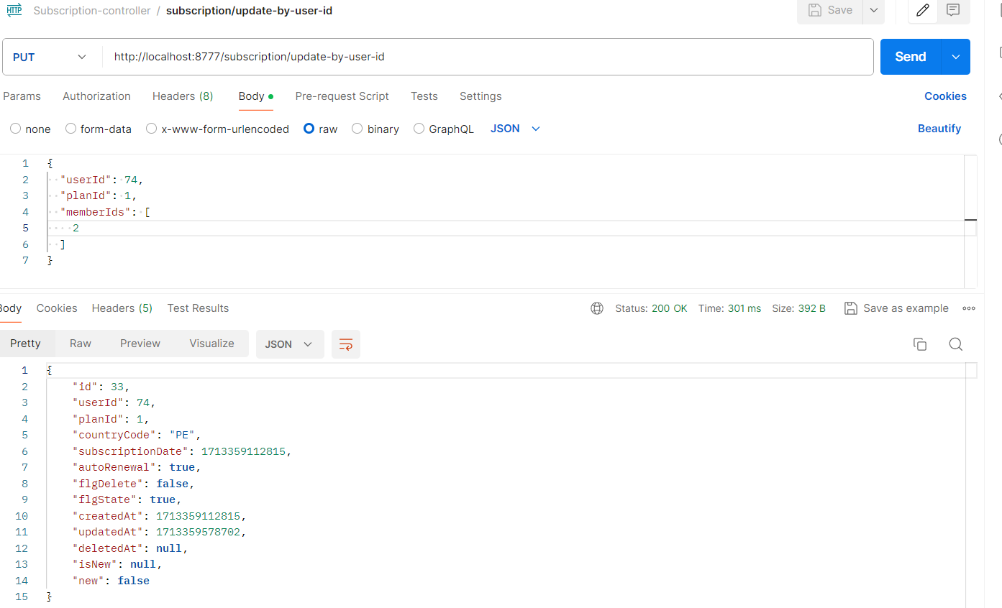

1. Se realiza un select a la tabla plan para validar que se muestre la consulta en la BD

